 *OPG Zadravec srdačno vas poziva na*

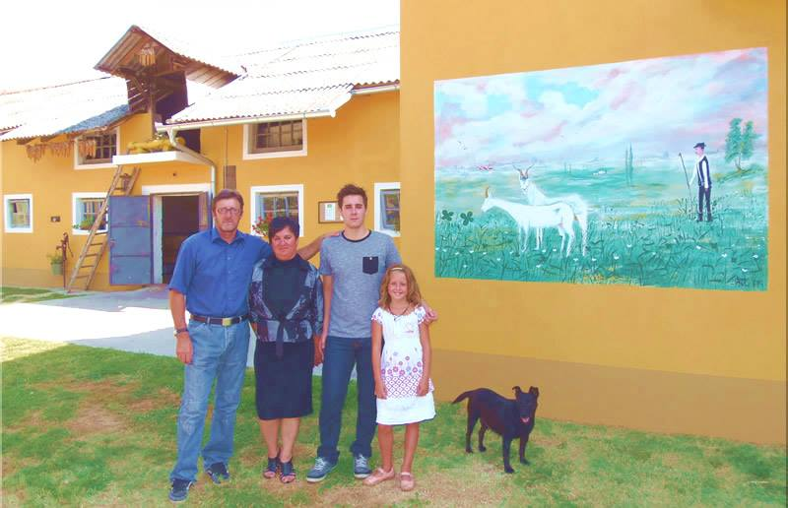



**„Dan otvorenih vrata“**

***DANA 14.7.2018. od 10 do 18 SATI***

„Dan otvorenih vrata“ održava se na OPG Zadravec, Oporovec 138.

***\*NUDIMO:***

-obilazak imanja



-razgledavanje obiteljskog muzeja

-degustacija kozjih sireva

- te gulaš i jaretina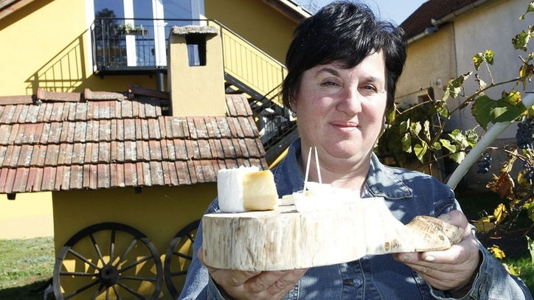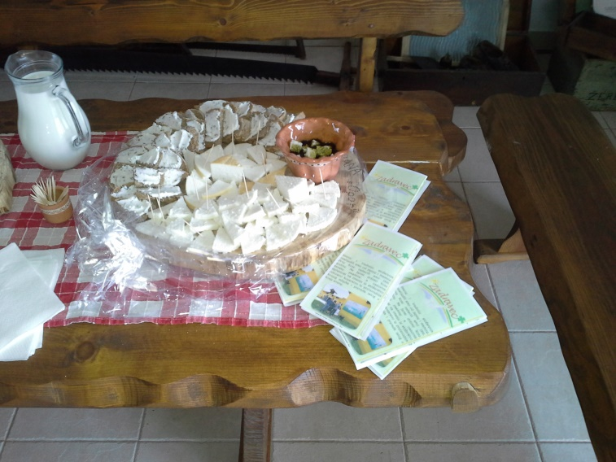

-igraonica za djecu „pomazi meeee“

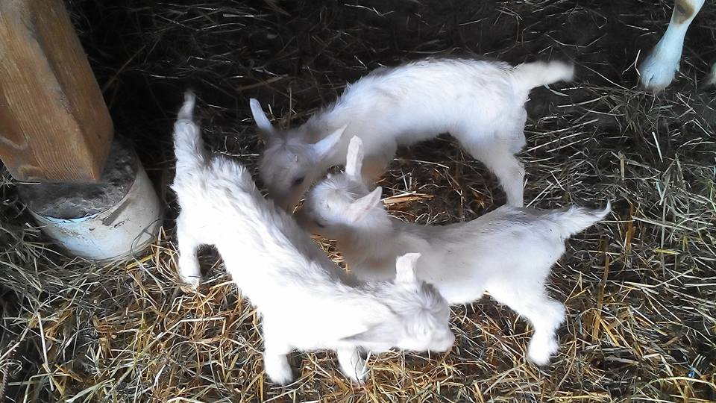

[www.opg-zadravec.com](http://www.opg-zadravec.com)

Info: 098/1782368 , 040/643-063

Facebook: OPG Zadravec